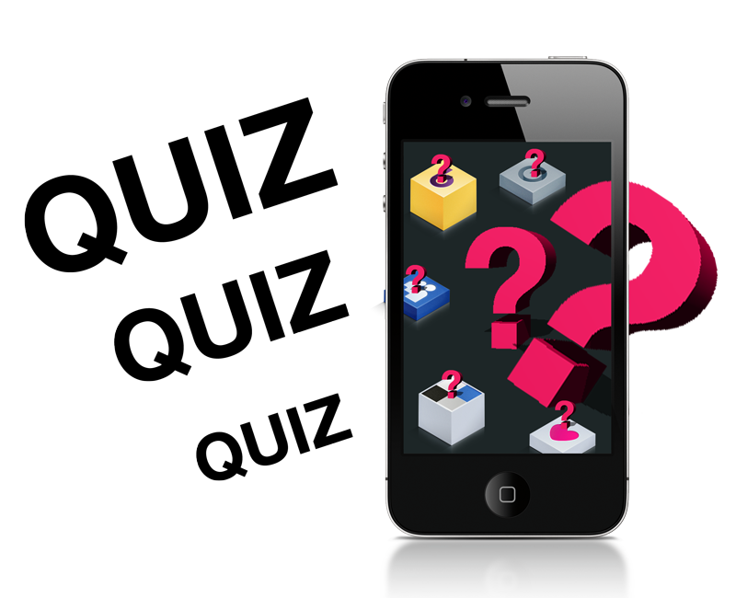Mobile app - Quiz

|  |  |
| --- | --- |
| **Namen:** | Tim de Kok,Nick van Slooten, Jelmer van Ofwegen |
| **Datum:** | 1-9-2020 |
| **Klas:** | LO8E-AMO1 |
| **Docent:** | M. Boukiour |
| **Project groep:** | 3 |
| **Versie:** | 1 |

Inhoud

Functioneel Ontwerp 3

# Functioneel Ontwerp

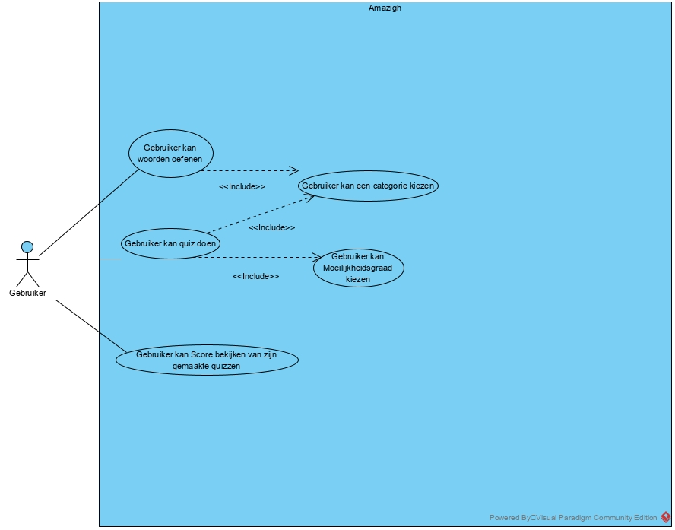

|  |  |
| --- | --- |
| Use-Case | Gebruiken kan score bekijken van zijn gemaakte quizzen |
| Nummer | 1 |
| Actor(en) | Gebruiker |
| Preconditie | Ingelogd zijn |
| Beschrijving | Gebruikers kunnen hun resultaten inzien van gemaakte quizzen |
| Uitzondering |  |
| Postconditie | Gebruikers kunnen succesvol alle resultaten inzien van gemaakte quizzen |

Navigatie diagram

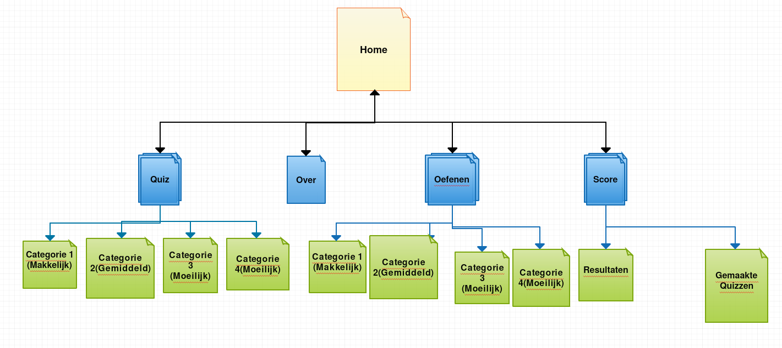

|  |  |  |  |
| --- | --- | --- | --- |
| **Naam pagina** | **Formulier** | **Functie** | **Afwijkend ontwerp** |
| Home | Nee | Navigatie voor de app. | Nee |
| Quiz | Nee | Quiz doen over amazigh taal | Ja |
| Oefenen | Nee | Woorden oefenen over amazigh taal | Ja |
| Over | Nee | Algemene informatie over de app | Nee |
| Score | Nee | Behaalde resultaten bekijken | Nee |

Schermontwerp

Hoofdscherm

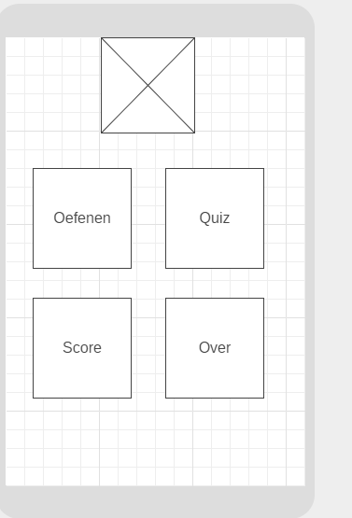

Quiz

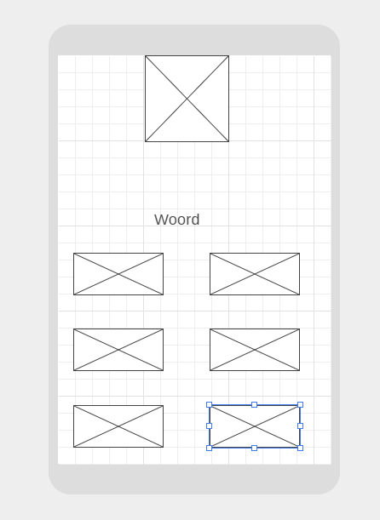

oefenen

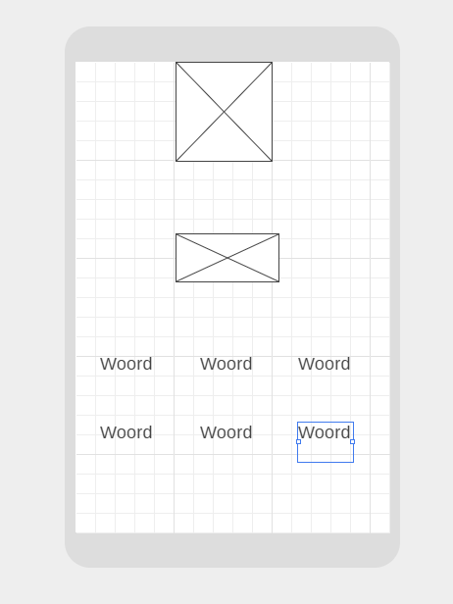

Score

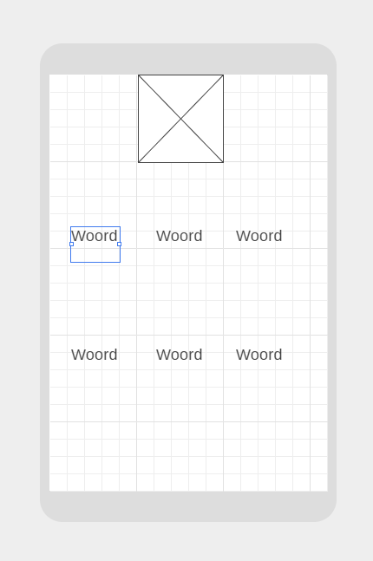

Over

